Муниципальное бюджетное учреждение
«Краеведческий музей
Иловлинского муниципального района»
Отдел культуры и библиотечного обслуживания
Администрации Иловлинского муниципального района
Волгоградской области
403071, Волгоградской обл. Иловлинский район, р.п.Иловля, ул. Будённого, 62
Тел/факс: 844-67-528-81, E-mail: ilkraevmuz12@yandex.ru

РЕФЕРАТ

«Сталинградская битва
на территории Иловлинского муниципального района»

Подготовил:
Директор МБУ «Краеведческий музей
Иловлинского муниципального района» Г.Е.Чекунов

Согласовано:
Начальник отдела культуры и библиотечного обслуживания
Администарции Иловлинского муниципального района

В.А.Локоленкова

2 февраля 2017 года
Р.п.Иловля
«Спасённый мир обязан помнить Сталинград»

Победа Советских войск в Сталинградской битве общепризнано является крупнейшим военно-политическим событием 20-го века. Великая битва, закончившаяся окружением, разгромом и пленением отборной вражеской группировки, внесла огромный вклад в достижение коренного перелома в ходе Великой Отечественной войны и оказала определяющее влияние на дальнейший ход всей Второй мировой войны. Исход Сталинградской битвы вызвал растерянность и замешательство в странах Оси.
Потери Германии в технике равнозначны количеству боевой техники 45 дивизий из всех родов войск и равны потерям за весь предыдущий период боёв на советско-германском фронте. Потери в танках и автомобилях составили шестимесячное производство страны, в артиллерии — трёхмесячное, в стрелковом и миномётах — двухмесячное
Всё дальше уходят в прошлое героические и, вместе с тем, трагические события того ратного времени.
Примечательно то, что наш Иловлинский район был частью обширной территории, на которой развернулось гигантское сражение, в котором приняло участие до 3-х млн.человек.
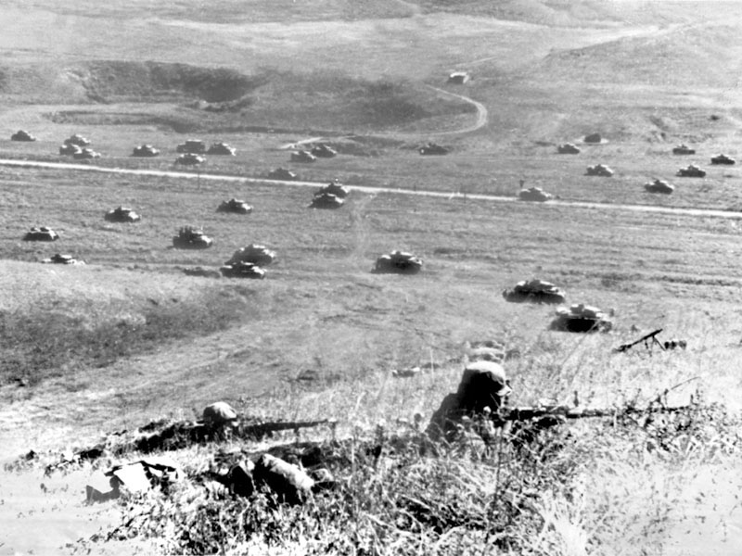

Здесь на казачьей земле враг был остановлен и воспринимался абсолютным большинством местного населения как агрессор, иноземный захватчик. Задонская часть района, за исключением Сиротинского плацдарма, была оккупирована. А в левобережье, куда не пустили немцев, все населенные пункты были использованы для дислокации воинских частей, госпиталей, складирования боеприпасов, военного имущества и.т.д.
Вдоль Донского левого берега, вдоль берегов рек Иловля, Тишанка, Сакарка с северной стороны были вырыты окопы, на противоположной стороне противотанковые рвы общей протяженностью более 200 км, оборудовано более 1000 дотов и дзотов, 100 схронов для танков и техники. Эта работа была выполнена титаническим трудом в основном местного населения, с привлечением молодежи из соседних районов.
Скоростным методом, всего за 4 месяца была построена РОКАДА - железная дорога Иловля – Камышин.
В Иловле был создан отряд из 13 человек для оперативного решения задач оказания помощи фронту, эвакуации скота, техники, возможной организации подпольной работы. В состав отряда вошли:
Моисеенко М.П. – председатель райисполкома, начальник отряда, Кузнецов Ф.И., Авилов А.Д., Карташов А.Т., Новиков В.И., Сазонов А.Г., Исаев С.В., Гончаров М.М., Ткаченко Р.А., Круглов Я.В. и.т.д. Многие из них в последствии были награждены медалью «За оборону Сталинграда».
Эвакуировали - отогнали крупнорогатый скот, овец в Ольховский и Котовский районы. Техника и часть скота были отправлены за Волгу в Ленинский район. Райком ВКП(б) и Исполком эвакуированы были в хутор Заварыгин, а по прибытию туда штаба Донского фронта, районные органы власти переехали в хутор Красный Яр.
На призыв Комсомола Сталинграда откликнулись 406 молодых Иловлинцев, в том числе 35 девушек ушедших на фронт добровольно в возрасте от 17 до 18 лет: Моторин М.Ф., Чекунов В.Н., Абросимов А.Г., Бондарева Л.М., Кочеткова Р.Г., Агеева Н.Г., Чекунова М.П. и другие.
На территории Иловлинского района в 1942 году формировались несколько воинских частей. В мае была расквартирована в Иловле и в близлежащих хуторах 192-я дивизия. В ней много было курсантов военных училищ. Долгое время были лишь скудные сведения о том, что дивизия была на острие атаки прорывающихся к Сталинграду сил Вермахта, и на дальних подступах к Дону была раздавлена танками, трижды попадала в окружение. Теперь известны все подробности тяжёлого боевого пути этой, можно сказать Иловлинской дивизии, которая вместе с 205-й и 33-й дивизиями задержала противника почти на месяц.
В Иловле начала свой боевой путь 182-я танковая бригада. К лету 1942 года её формирование было закончено. Перед уходом в бой иловлинцы в торжественной обстановке вручили воинам бригады Почётное Красное знамя, на котором с одной стороны были вышиты слова: «От трудящихся Иловлинского района бойцам 182-й танковой бригады, с другой стороны: «Смерть немецко-фашистским захватчикам». «Выполнили приказ командования, остались верными солдатской клятве, которую мы дали Иловлинцам» - вспоминал впоследствии гвардии полковник в отставке, бывший военком 182-й танковой бригады М.Кутейников.
Никто из танкистов не дрогнул, не отступил без приказа. Пропахшее дымом и пороховой гарью, пробитое пулями, знамя иловлинцев заняло, по окончанию войны, достойное место в музее Министерства Обороны СССР.
15 августа 1942 года гитлеровцы прорвали наш фронт, который проходил на дальних подступах к Дону и передовые их части устремились к переправам в станицах Трёостровской и Сиротинской, хуторе Хлебный, Вертячий.
Но, форсировать Дон с ходу, им не дали подошедшие с железнодорожных станций Лог, Иловля, выгрузившиеся из вагонов, буквально за один день до этого три гвардейские стрелковые дивизии 37-я, 39-я, 40-я. Это были наиболее боеспособные части, сформированные из десантных корпусов.
К вечеру 14 августа 1942 года на помощь отступающим, из глубины раскаленных степей к Дону, нашим частям, из района хутор Паньшино и станицы Качалинская переправилась на правый берег Дона 39-я гвардейская дивизия под командованием генерал-майора С.С. Гурьева. Не успев сосредоточиться в указанном месте, гурьевцы были атакованы тремя дивизиями врага. Гвардейцы вели упорные бои в районе хуторов в Нижне-Акатов, в Верхне-Акатов, Кисляки и станицы Трехостровской. Они оказались на самом острие, прорывающейся к Сталинграду 6-й армии Паулюса и понесли громадные потери.
В этот же день переправились на правый берег Дона 37-я гвардейская дивизия генерал-майора В.Г. Жолудева. Не успев занять оборону в районе хуторов Хлебный, Зимовейский, также она была атакована 305-й дивизией противника, но сумела отбить атаки противника и только по команде штаба армии организованно переправилась на левый берег Дона и остров Качалинский.
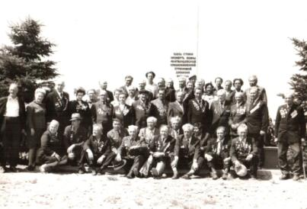

Также 15 августа вступила в смертельную схватку с врагом 40-я гвардейская стрелковая дивизия. Она переправилась в станице Старо - Григорьевской, а гитлеровцы уже заняли Сиротинскую и продвигались по Дону на север, стремясь выровнять линию фронта и ликвидировать очаги сопротивления наших войск на правой стороне Дона. Гвардейцы с ходу контратаковали противника. Затем, прочно закрепились на рубеже хуторов «Шохин, Дубовой, северная окраина станицы Сиротинской», они здесь удерживали противника до начала общего наступления Советских войск 19 ноября.
В этих боях бессмертной славой покрыли себя бойцы стрелкового взвода младшего лейтенанта В.Д. Кочеткова. Фашисты многократно атаковали, но Кочетковцы стояли на своем рубеже. Тогда немцы бросили против 16 наших воинов 20 танков. А во взводе не оказалось ни одного патрона для противотанкового ружья, ни одной бутылки с зажигательной смесью, к тому же многие бойцы были ранены. «Будем сражаться до последней гранаты!» - сказал бойцам раненый Кочетков. Гвардейцы со связками гранат бросились, под гусеницы танков: шесть танков пылало, а остальные повернули и ушли обратно. Здесь же капитану Кузнецову А.А, через два дня была поставлена задача - отбить стратегическую высоту 180,9. Дивизия успела к этому времени зацепиться лишь за скаты высоты, которые ценой своей жизни удержали «Сталинградские панфиловцы» - бойцы взвода В.Д.Кочеткова. Овладение этой высотой серьёзно усилило бы оборонительные позиции дивизии и уменьшило шансы врага на ликвидацию нашего плацдарма. В ночь на 21 августа батальон под командованием капитана Кузнецова А.А. овладел высотой и, закрепившись на ней, в течение дня отразил 17 танковых атак противника. В этих боях было уничтожено до батальона пехоты, подбито 16 вражеских танков. Сам Кузнецов А.А. в критический момент подбил гранатой один танк. Взяв противотанковое ружьё погибшего расчёта, подбил из него ещё два танка. Выстрелом из четвёртой фашистской машины он был смертельно ранен. С тех пор эту высоту в дивизии стали называть высотой Кузнецова А.А. Ему 2 декабря 1942 года было присвоено звание Героя Советского Союза (посмертно), его имя увековечено на мемориальной плите Памятника-ансамбля героям Сталинградской битвы на Мамаевом кургане.
Жители станицы Сиротинской свято чтят память погибших героев 40-й гвардейской дивизии. На главной высоте района установлен и всегда ухожен обелиск в память о погибших воинах 40-й гвардейской дивизии.
До 23 августа 1942 года, немецкие войска в различных местах большими силами прорывали нашу оборону и выходили к Дону, но форсировать его не смогли. Линия фронта прошла непосредственно по реке Дон.
От устья реки Иловля до хутора Белужин-Колдоиров с 18 августа оборону прочно заняла 4-я гвардейская стрелковая дивизия. Это одно из наилучших соединений Красной армии. В числе первых дивизия она стала гвардейской, в предыдущих боях под Смоленском, под Ленинградом громила противника, не зная поражений. Гвардейцы постоянно атаковали противника и уже в сентябре захвалили за Доном плацдармы - отбили часть территории в районе хутора Зимовной и хутора Задон-Авиловский.
В драматические дни августа 1942 года, когда казалось, что бронированные клинья фашистов, сметая на своём пути оборону, легко ворвутся в Сталинград, их огневой удар, в междуречье Волги и Дона вместе с прибывающими дивизиями, приняли на себя батальоны 54 Укрепрайона, сформированного в Логу.
Своим упорством и сопротивлением спешно прибывшие эти четыре дивизии, а также 38-я, 41-я дивизии и войска поддержки сорвали попытку врага с ходу выйти через наш район к Волге широким коридором и одним ударом захватить Сталинград. С 23-го августа фашисты от Дона к Волге пробили по границе и южнее нашего района.
В общей сложности на территории Иловлинского района было задействовано в обороне 10 дивизий (в каждой от 9 до 12 тысяч человек личного состава) и много частей вспомогательного назначения, всего более 130 тыс.человек.
Весь период Сталинградской битвы, иловлинцы, жители хуторов Иловлинского района стойко переносили ужас и тяготы прифронтовой жизни: бомбежки, артобстрелы, круглосуточную работу по оказанию помощи воинским частям. Повсеместно они оказывали большую помощь в размещении воинских частей, ремонте военной техники. Эта работа выполнялась стариками, женщинами, детьми, т.к. более 9 тысяч человек мужской части населения, практически весь призывной возраст, были уже призваны к тому времени в армию и находились на фронтах.
Позднее 4-я, 40-я, 24-я прибывшая на смену 37-й, и ряд других дивизий из тех, что вели оборонительные бои в августе 1942 г. вошли в состав ударных наступательных группировок советских войск. Они вели окружение 6-й гитлеровской армии и в короткие сроки за 5-6 дней освободили от фашистов всё правобережье Дона. Каждый год ветераны этих дивизий с 1970 по 2000 год приезжали на места боев поклониться праху своих однополчан.
Важная подготовительная работа по разгрому фашистских войск велась в тылу на территории района. В хуторе Медведев находился штаб Донского фронта, в других населенных пунктах размещались штабы дивизий, штабные подразделения 24-й армии.
Местное население активно участвовало в деятельности госпиталей (в районе было более 60 госпиталей различного ранга). Женщины оказывали помощь в качестве санитарок.
Военные медучреждения, в разные периоды, располагались практически во всех населённых пунктах. Более пяти госпиталей располагалось, например в Иловле, Качалино, Логу. Медалью «За доблестный труд в Великой Отечественной войне 1941-1945г.г.» награждены 28 медработников района.
Иловлинская районная больница носет имя А.А. Васильева. Его бюст установлен в сквере перед взводом в здание. На постаменте высечен текст: «Здесь похоронен профессор, главный патологоанатом Донского фронта Васильев Александр Александрович 22.11.1901 г. – 27.01.1943 г. погибший в дни Сталинградской битвы». Яркую жизнь прожил А.А.Васильев. Его деятельность оставила важный след в советской патологической анатомии и здравоохранении.
Под огнем противника перевозились грузы по железной дороге Москва-Волгоград и Иловля – Камышин. Каждые 10 минут подходили составы с танками, боеприпасами, горючим и боевыми частями. Обстрелу постоянно подвергались станции Иловля и Качалино. 23 июля 1942 года 20 фашистских самолётов варварски бомбили Иловлю. Погибли 20 человек. Примерно 50 были ранены. Разбито было более 400 построек, в том числе учреждения, старинные лавки, дом атамана, дом священника и т.д. В последствии бомбили ещё несколько раз по 3 – 4 самолёта. Железнодорожный мост отбивали зенитчицы.
В артдивизионы по защите железной дороги, мостов от воздушных нападений врага записывались десятки иловлинских женщин.
После окончания Сталинградской битвы задонские хутора и станицы выглядели как сплошное пепелище. В Трёхостровской ни осталось, практически ни одного целого дома, в Сиротинской было всего 6 пригодных для жилья домов. В хуторах Подгорском, Караицком, Кисляковском, Хмелевском, Камышинском, Нижнегерасимовском и т.д. половина домов сгорело или были разобраны немцами для сооружения блиндажей.
Но и в Иловле, Логу, Качалинской были от бомбардировок громадные разрушения. Жителям района, без ушедших на фронт мужчин, предстояло восстанавливать разрушенное войной хозяйство и главное в короткие сроки возродить производство сельхозпродукции, в которой очень нуждалась вся страна.
О жестоких сражениях в период Сталинградской битвы, о героизме воинов напоминают памятники и братские могилы. Они есть практически в каждом населённом пункте района, в них захоронено более 10 тыс.советских воинов.
Эти памятники отражают наличие больших жертв, массовый героизм наших солдат защищавших родную землю от фашизма.
23.04. 2004 года улица колхозная в р.п.Иловля переименована в честь Жолудева В.Г., генерал-майора, Героя Советского Союза, командовавшего 37-й гвардейской стрелковой дивизии.

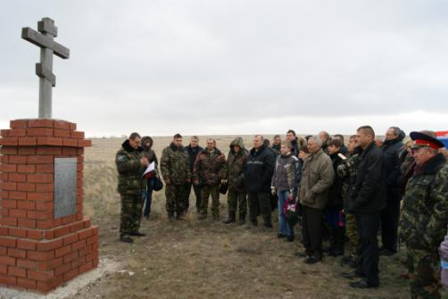

Одна из самых протяжённых улиц р.п. Иловля названа именем Лямина Ю.В., который в небе над Иловлей 1.01.1942 года совершил воздушный таран фашистского бомбардировщика, за что он был удостоен высокой награды – ордена Ленина.
Улица посёлка станции Иловля-1, носит, имя начальника железнодорожной станции Тарыгина М.М., который геройски погиб 14.08. 1942 года, при выгрузке состава с воинскими частями, боеприпасами разъединяя горящие вагоны.
Четыре улицы в станице Сиротинской носят имена воинов, защитников высоты 180,9 и героически погибших на ней: гвардии-капитана Кузнецова А.А., полковника Ушакова М.А., мл. лейтенанта Кочеткова В.Д., Рувима Гуськова.
В честь 40-летия Победы ВОВ в станице Сиротинской открыто мемориальное поле Солдатской Славы имени 40-й гвардейской стрелковой дивизии.
В хуторе Кисляков, которого теперь нет, недалеко от Трёхостровской, 22. 06.2001 года установлен памятный знак на месте фашистского дислокационного концлагеря для военнопленных и мирного населения.
Мемориальная доска «Штаб Донского фронта» закреплена на жилом доме в хуторе Медведев по улице Рокоссовского №7, в котором содержался и допрашивался пленённый командующий 6-й немецкой армии Паулюс.
На территории бывшего хутора Нижний-Акатов, в четырёх километрах от станицы Трёхостровской 22.08.1987 года установлен памятный знак в честь лётчиков, повторивших подвиг Гастелло и погибших в данном месте и т.д.
Мемориальные объекты, как правило, в числе главных достопримечательностей наших поселений. Сохранение, в широком смысле, памяти о событиях 1942-1943 года – давно стало предметом особой заботы и гордости не только тех, кому это определено по службе, но и большинства жителей района.
Бесспорно, огромное значение для патриотического воспитания школьников имеет знакомство с событиями военной поры, шефство над мемориалами.
Примечательно то, что интерес и потребность в посещении братских могил у внуков и правнуков тех, кто сложил свои головы, в нашем районе не ослабевают. Со всех концов страны в весенне-летний период они приезжают отдать дань памяти своему родственнику, кто навсегда остался в строю «Бессмертного полка».
Продолжается и поиск, чаще опять же родственниками, предусмотренное увековечивание имён ранее безымянных героев. Ежегодно на 4-6 человек пополняется список захороненных воинов в наших мемориальных объектах.
Список используемой литературы
- Сборник «Иловля в дни Сталинградской битвы». Составитель Чекунов Г.Е., 2012 г., ГБУ «Издатель», г.Волгоград. По материалам краеведа Агеева А.П., подготовленным к тридцатилетнему юбилею Сталинградской битвы, статьям в районной газете «Донской вестник» и книге П.О. Ощепкова «По дорогам боевой славы».
- Газета « Донской Вестник» от 12.09.92. «Рабочая группа по подготовке материалов для районной Книги Памяти».
- Книга «Перелом» издана издательством Волгоград в 2000 году. Она составлена по материалам воспоминаний участников Сталинградской битвы.
Авторы:
- Попов П.П. участник Сталинградской битвы, основатель музея «Старая Сарепта»;
- Козлов А.В. участник Сталинградской битвы, председатель Волгоградского совета ветеранов Сталинградской битвы;
- Усик Б.Г. директор Волгоградского музея-панорамы « Сталинградская битва».

4. Книга Памяти « Сталинградцы в бою и труде 1941 – 1945 г. Воспитания. Документы.»
5. Газета «Колос». Статья «Медицинские работники Иловлинского района в Великой Отечественной войне и Сталинградской битве» от 30 января 1988 года №14 автор Л.Писарева врач, ветеран труда, член Совета областного музея истории здравоохранения
6. Книга «Сталинградская битва», академик А. М. Самсонов, издательство Наука, г. Москва
1982 год.

